网银服务使用的指南


目录
1. 登录网银服务应用 2
1.1 初次登录 2
1.2 再次登录 3
1.3 用指纹或者FACEID登录 4
1.4 多次输入密码错误后 4
1.5 当密码过期登录 5
2. 汇款方式 6
2.1从一般账户汇款至间接投资账户 注意：从间接投资账户汇款至一般账户也按照相似的指南 6
2.2 从一般账户汇款至别人的账户 7
2.2.1 银行内转账 8
2.2.2 跨行汇款转账 9
3. 在线支付服务 9
4. 其他功能：充值，查看交易记录 10
4.1 手机充值 10
4.2 查看交易记录 10

登录网银服务应用

初次登录
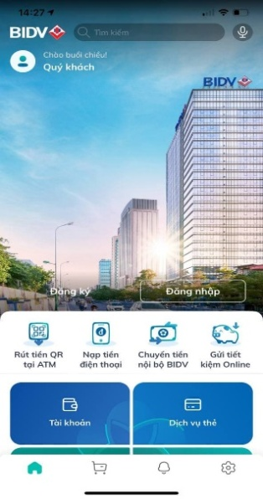 | 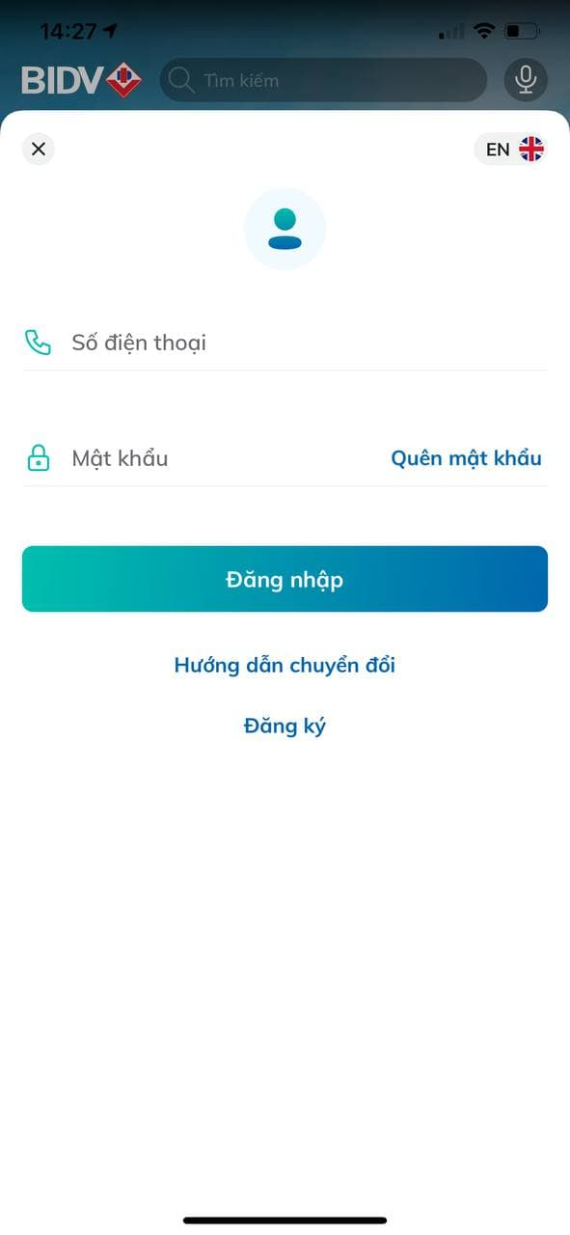  密码（BIDV短信）  输入手机号码 | 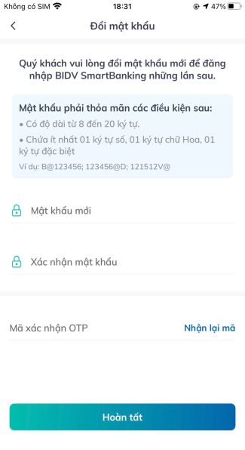 | 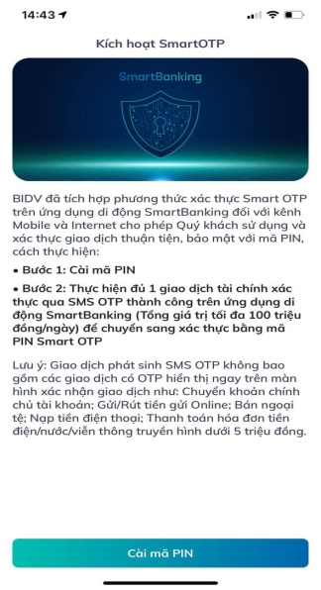
第一步：  进入应用主页，客户选择登录 | 第二步：  客户点击在此图标（）即可设定英文语言。应用屏幕显示第一次登录：客户先输入已经登记BIDV智能银行的电话号码，下面输入密码（BIDV简讯的密码），然后点击登。 | 第三步：  应用显示为了保密而要求改变初始密码，客户输入新密码，再次确认新密码（新的密码要有八个包括大写，小写，数字和符号），然后输入护照号码，（如果是通过简讯接受初始密码）输入已经登记的电话号码收到的短信，然后点击登录。 | 第四步：  按设置密码键来设置密码来确认智能银行以后的交易。
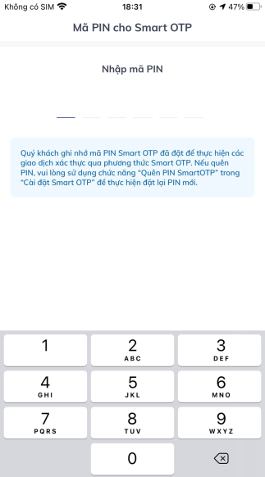 | 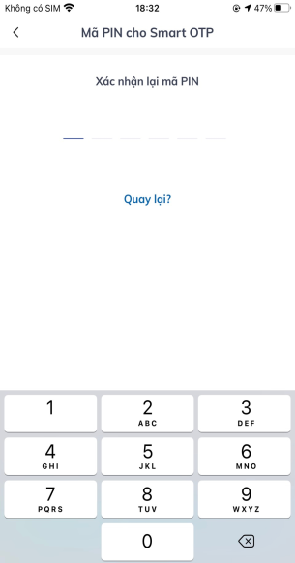 | 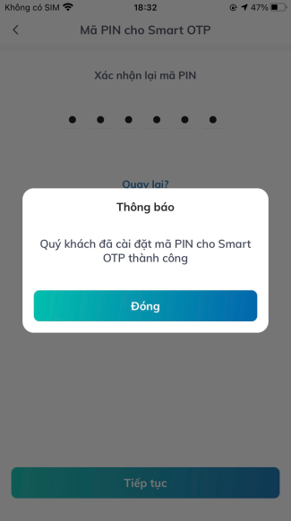 | 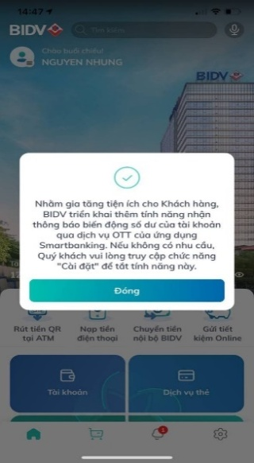
第五步：  输入6位数的密码 | 第六步：  再次确认6位数的密码 | 第7步  应用显示输入密码成功，按同意键。 | 第八步  应用显示通知自动激活OTP成功

  - 再次登录
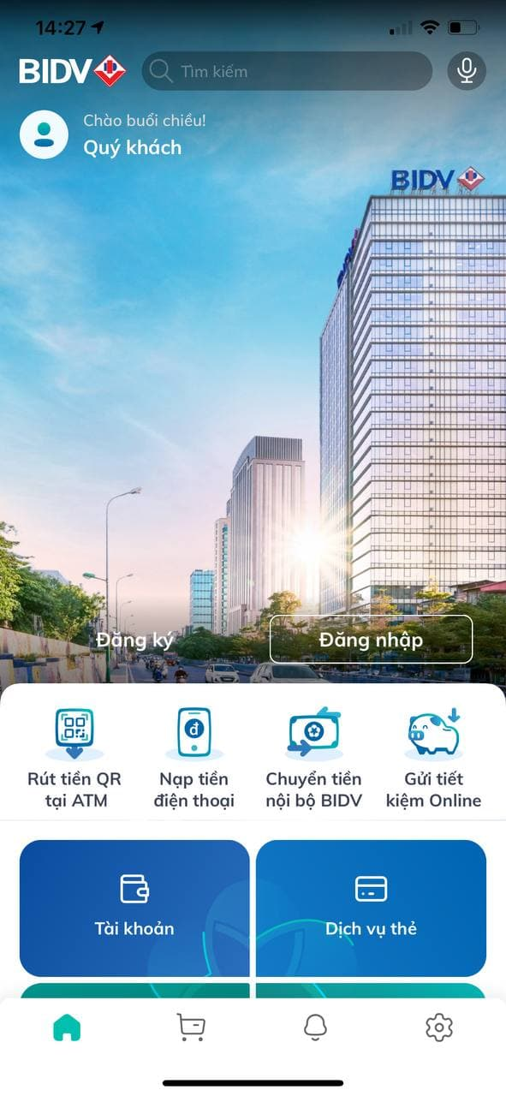 | 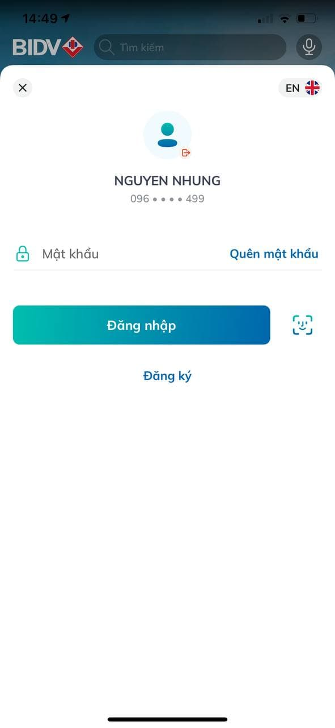 | 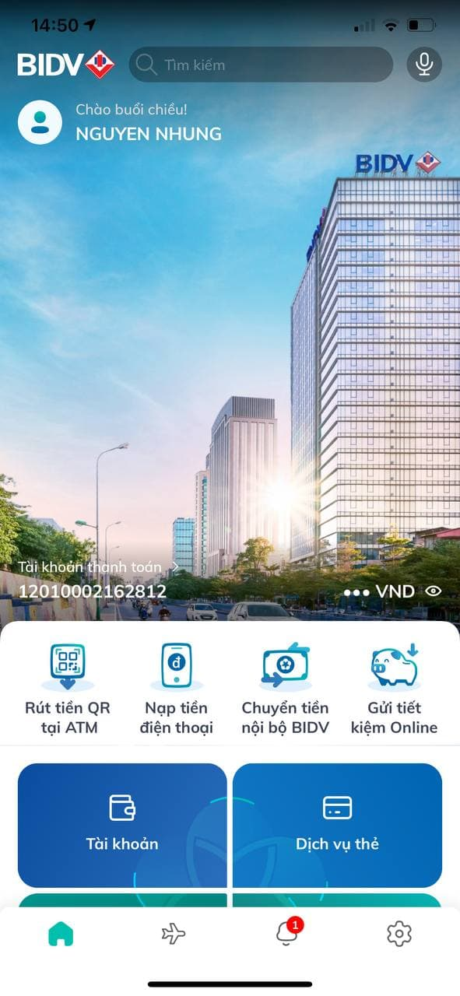
第一步:  进入应用主页，选择登录 | 第二步:  应用显示再次登录，客户输入密码，然后点击登录键。 | 第三步:  应用显示主页

  - 用指纹或者FACEID登录
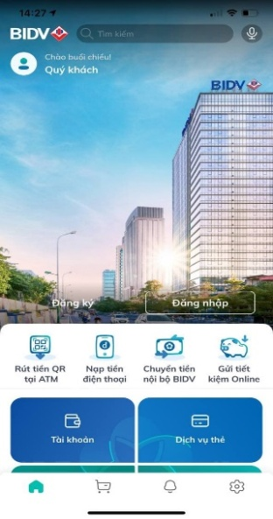 | 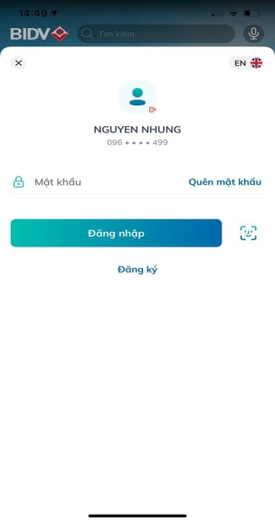 | 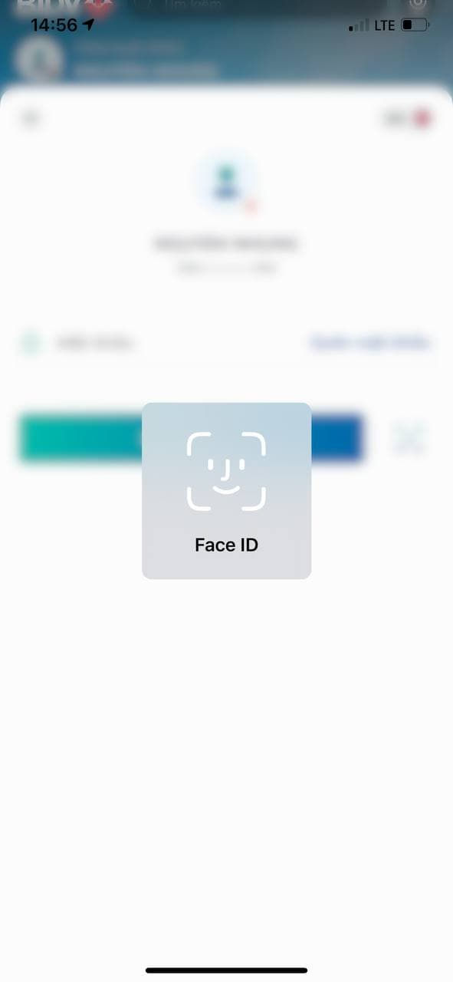 | 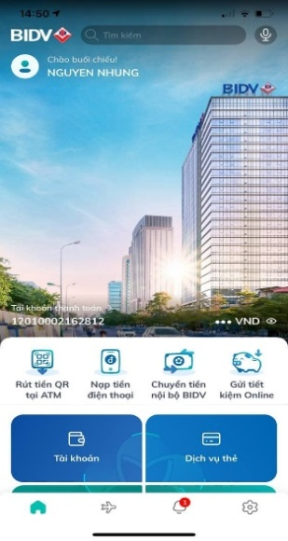
第一步：  进入应用主页，点击登录键 | 第二步：  应用显示再次登录，按指纹，或者FACEID | 第三步：  应用显示要求客户录入指纹，或者FACEID | 第四步:  应用显示主题

  - 多次输入密码错误后
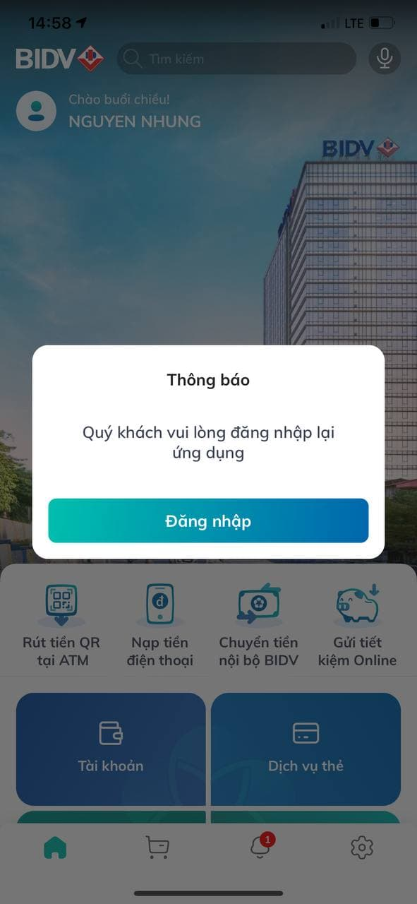 | 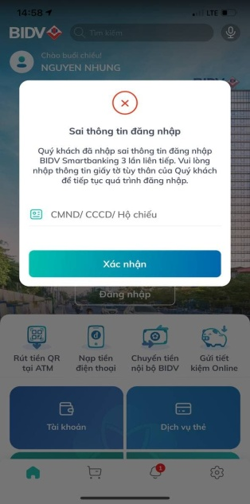 | 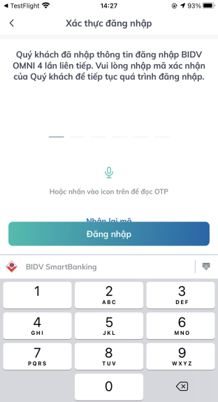 | 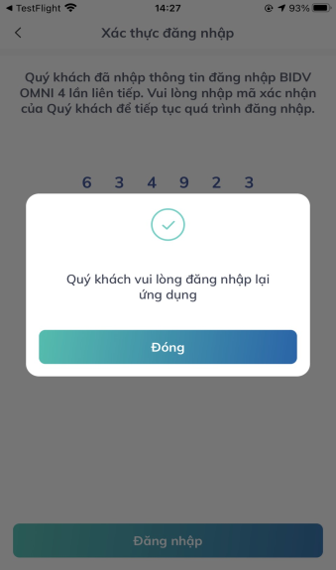
客户输错密码3次，应用会要求客户与银行确认已经登记的护照或者身份证。  客户输入对的信息后，应用会显示再次登录。 |  | 客户输入密码4次错误后，  应用会要求发送信息给绑定的电话号码以再次确认。  客户输入正确的信息后，应用会通知再次登录。

  - 当密码过期登录
 | 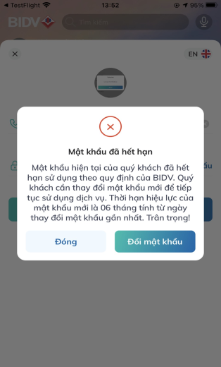 | 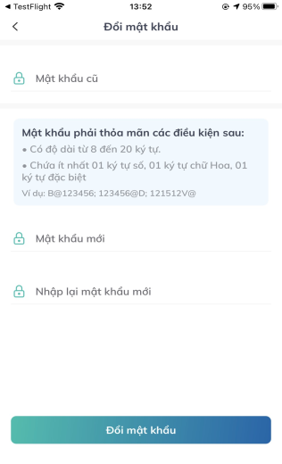 | 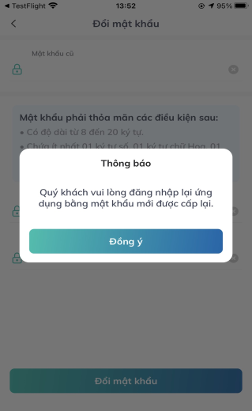
第一步  客户输入密码，然后点击 登录 | 第二步  应用显示密码过期，客户按：改密码键 | 第三步  输入旧的密码，新密码，再次确认新密码后，按改密码键。 | 第四步应用通知换密码成功，按同意键，来登录，输入新的密码来继续使用服务。

2. 汇款方式

2.1从一般账户汇款至间接投资账户
注意：从间接投资账户汇款至一般账户也按照相似的指南

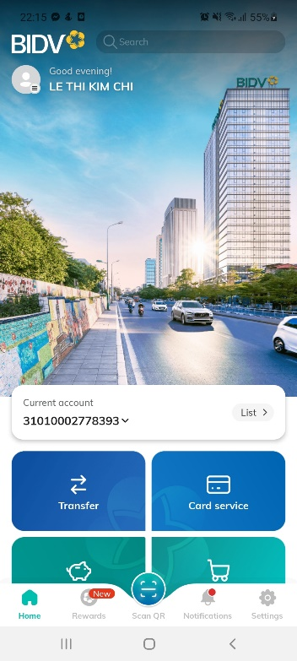 | 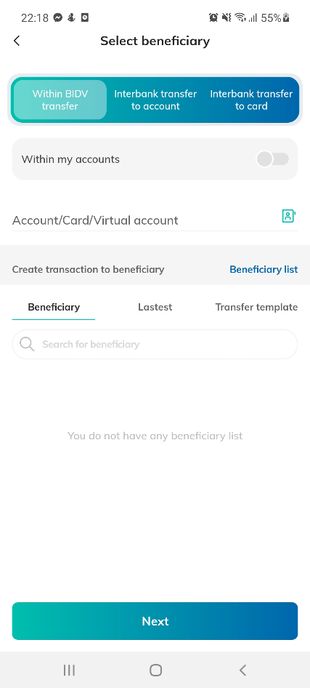 | 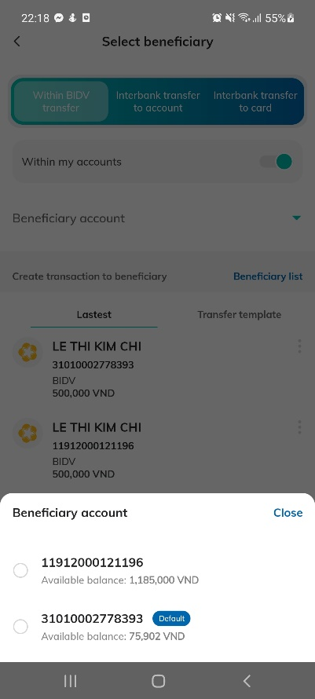  2  1
第一步：客户按Transfer | 第二步：客户按Within my accounts旁边的图标 | 第三步：客户先按在Beneficiary account，然后屏幕会显示两个账户（包括您的一般账户和投资账户），您按在投资账户即可

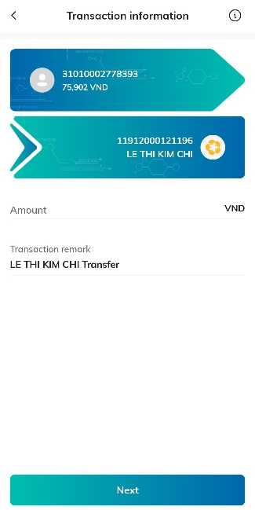 | 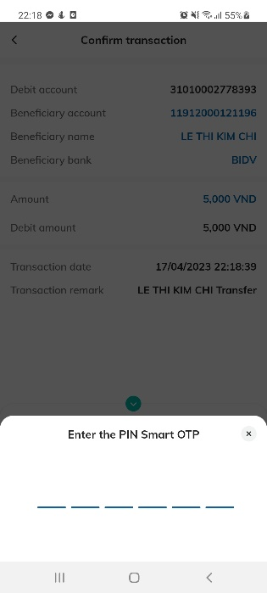 | 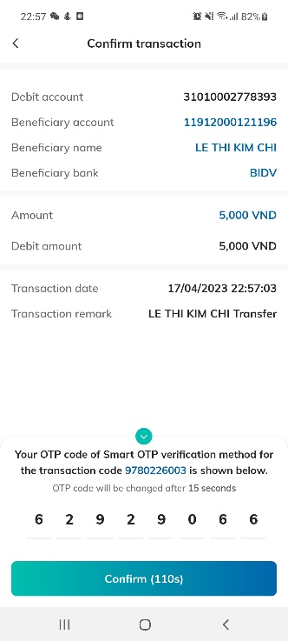
第四步：客户输入汇款的金额 | 第五步：输入转账密码（六个数字密码） | 第六步：客户按Comfirm 就可以汇款成功

2.2 从一般账户汇款至别人的账户
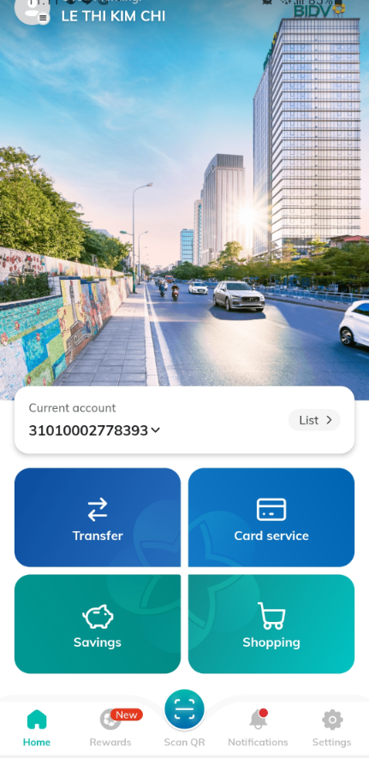 | 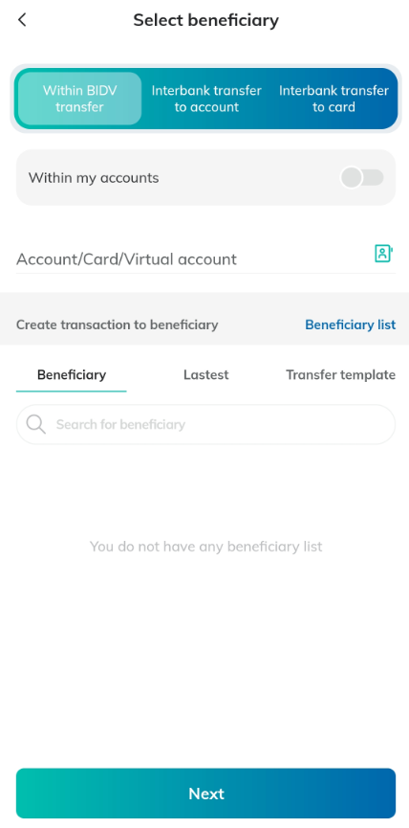
第一步：客户按Transfer | 第二步：选择收款人的银行，屏幕上挑选收款人有三种：  Within BIDV transfer: 行内转账  Interbank transfer to account: 跨行汇款转账  Interbank transfer to card: 跨行汇款转账, 要输入实体卡上面的号码

2.2.1 银行内转账

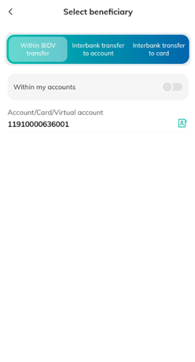 | 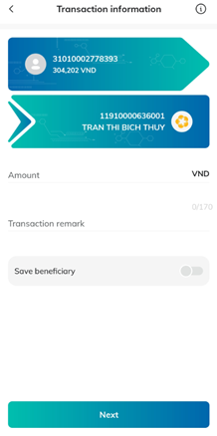 | 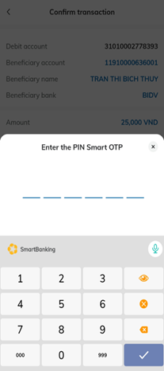 | 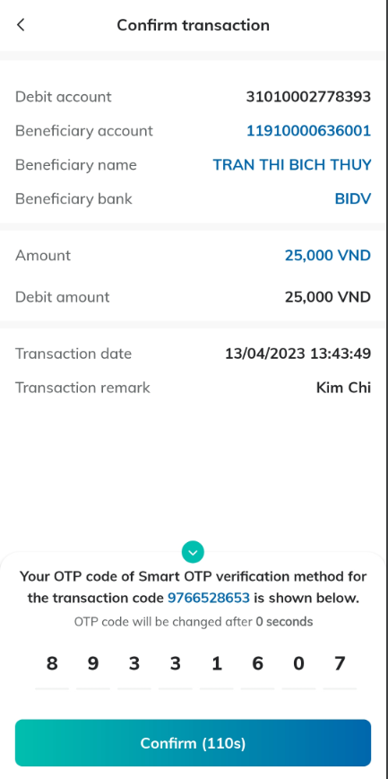
如果选择Within BIDV transfer（银行内转账），在Account/Card/Virtual account 输入收款人的BIDV账号 | 第一步：  Amount: 输入金额  Transaction remark: 输入转账内容 | 第二步：  客户输入转账密码  （六个数字密码） | 第三步：  客户按 confirm键就可以汇款成功

2.2.2 跨行汇款转账
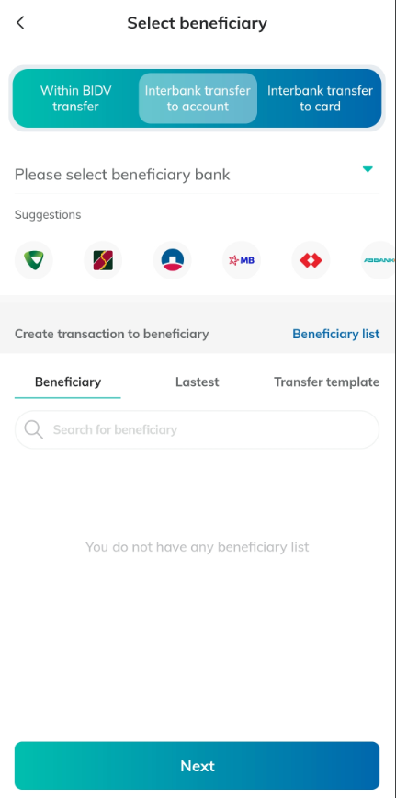 | 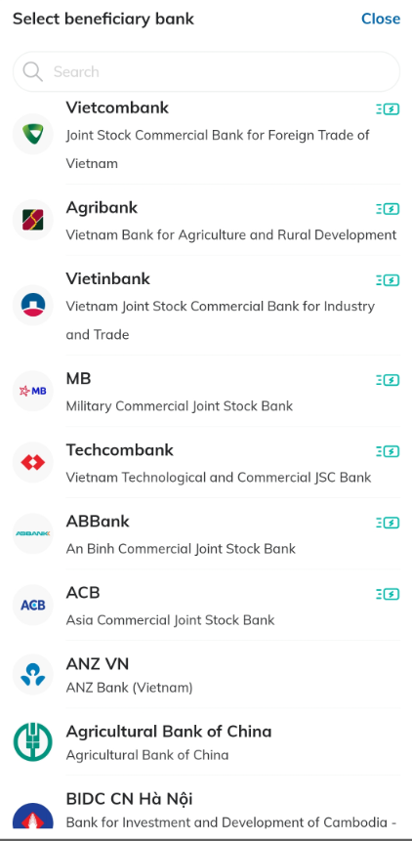 | 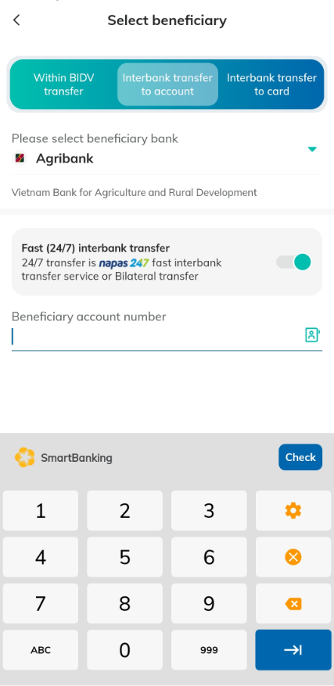 | 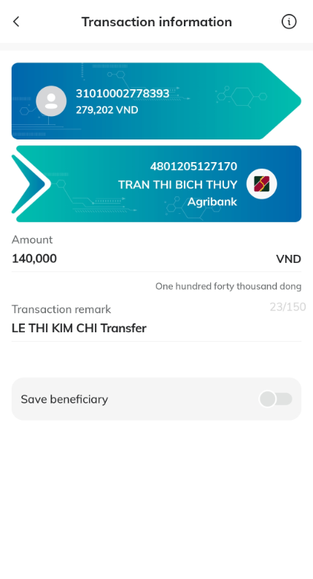
第一步：客户先按在 Interbank transfer to account然后点击在Please Select Beneficiary account | 第二步：客户选择想汇款的银行 | 第三步：在Beneficiary account number输入收款银行账户的号码 | 第四步：  Amount: 输入金额  Transaction remark: 输入转账内容

- 在线支付服务
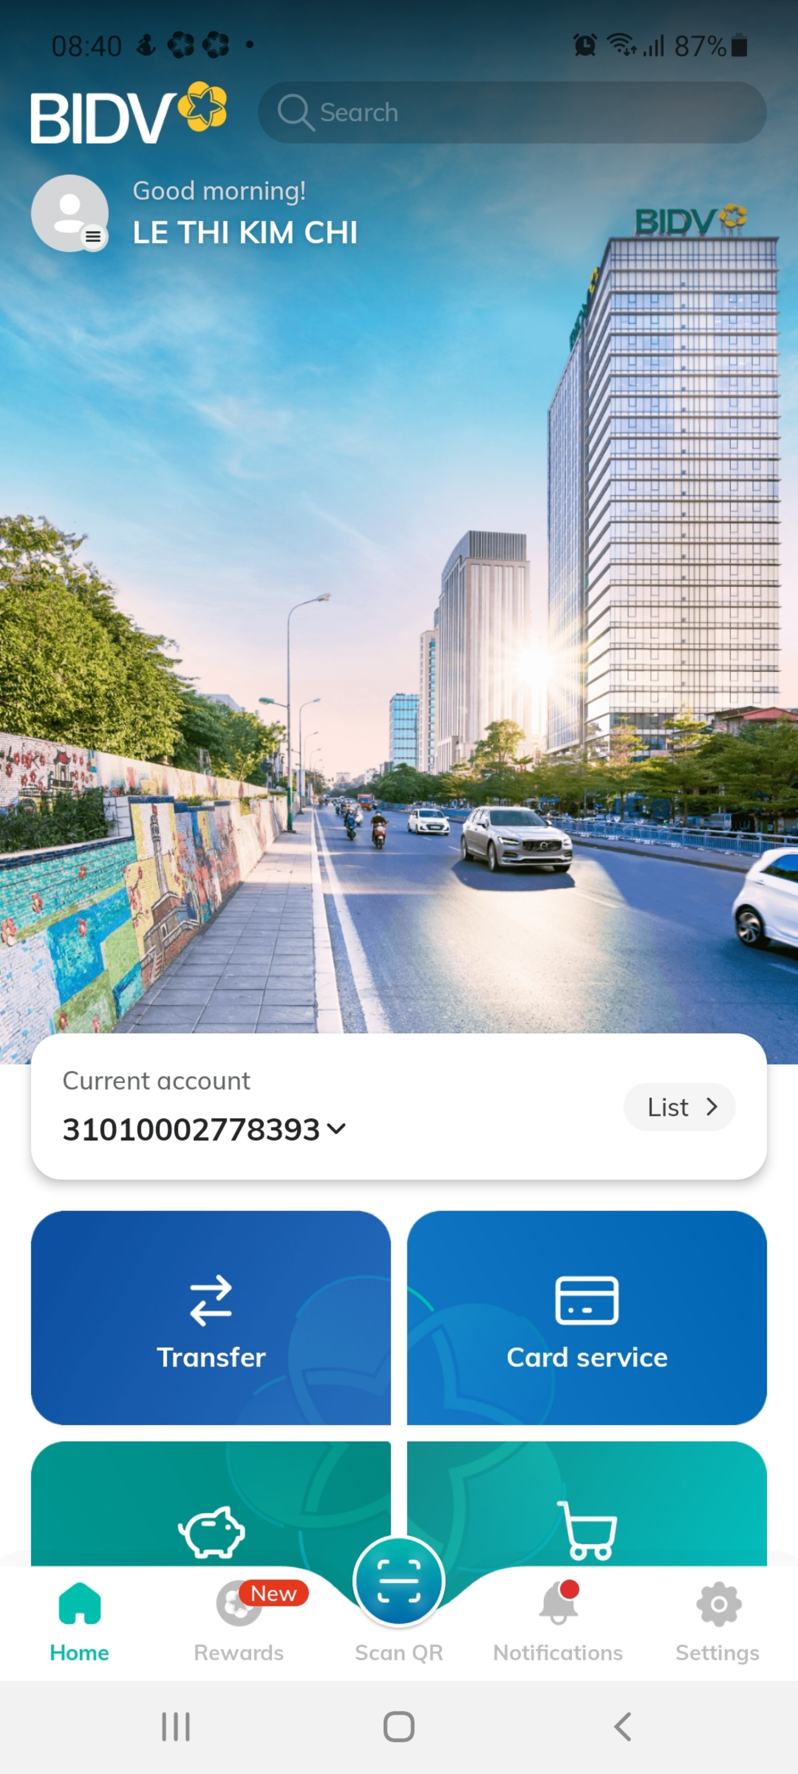 | 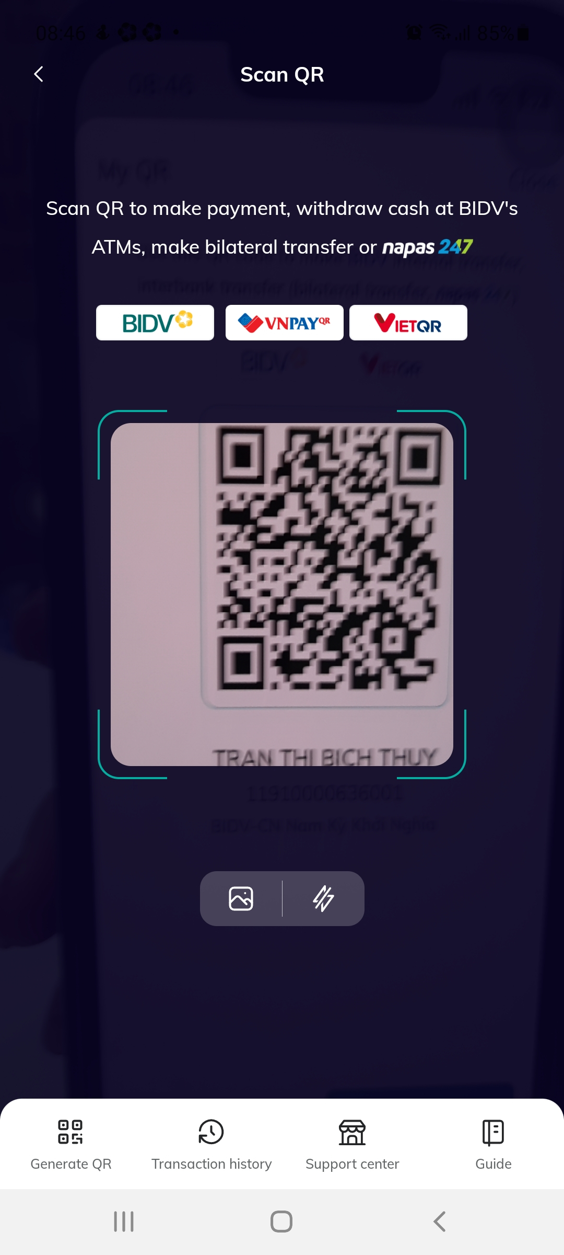 | 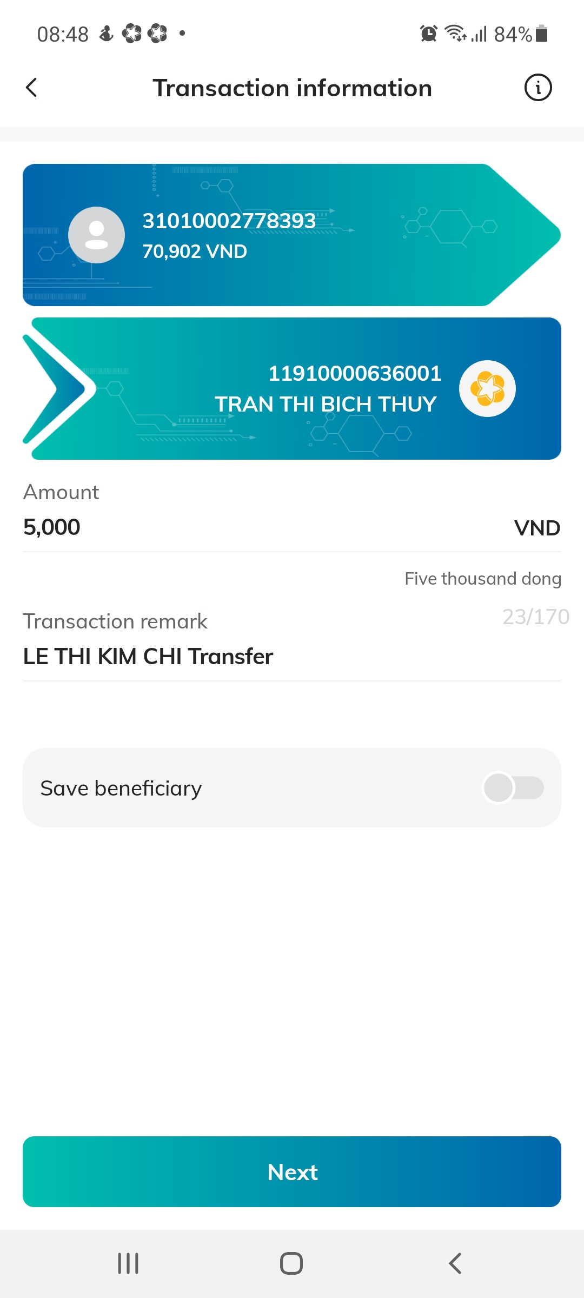 | 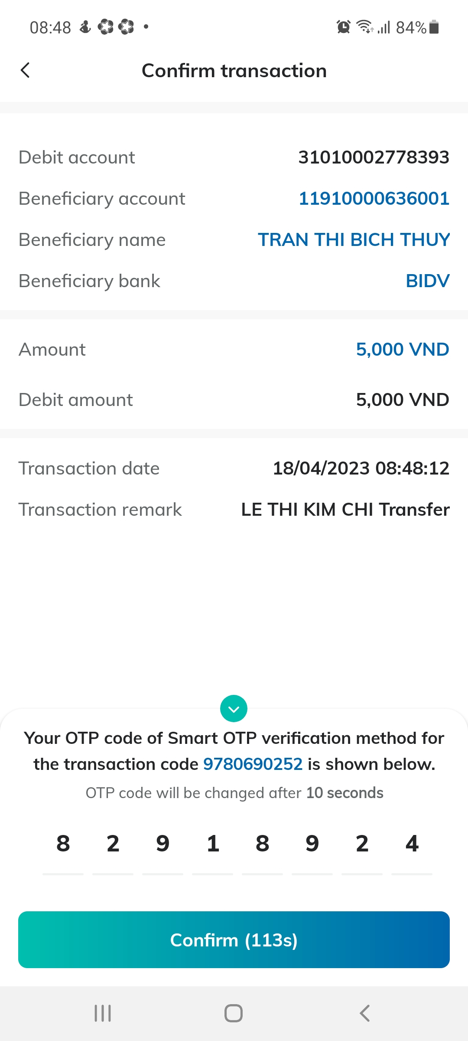
第一步：客户点击在上面的图标 | 第二步：客户扫二维码即可支付 | 第三步：输入交易支付的金额 | 客户按 confirm键就可以支付成功

- 其他功能：充值，查看交易记录

4.1 手机充值
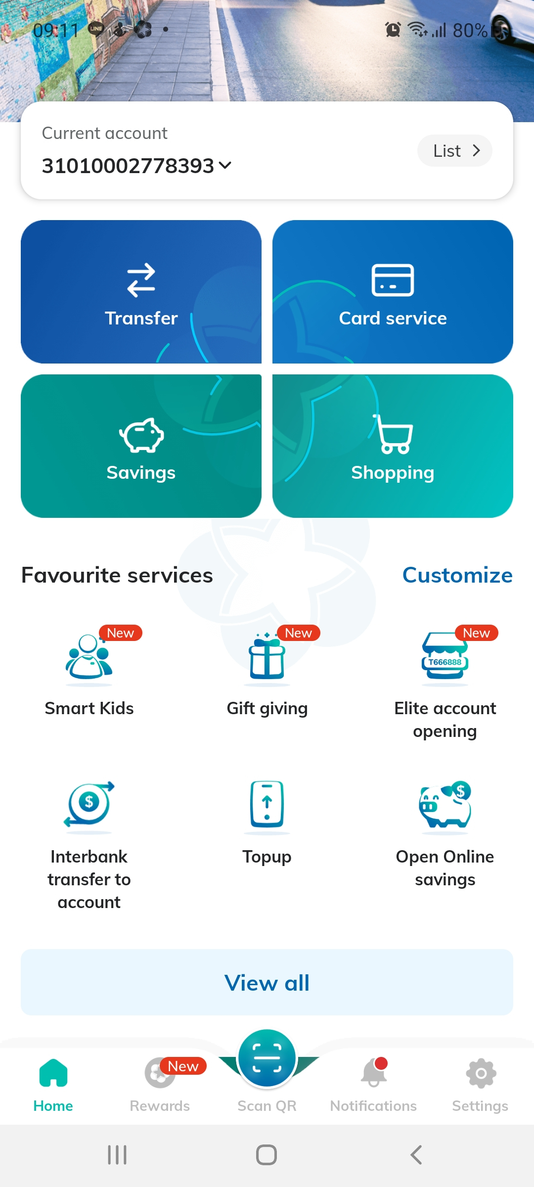 | 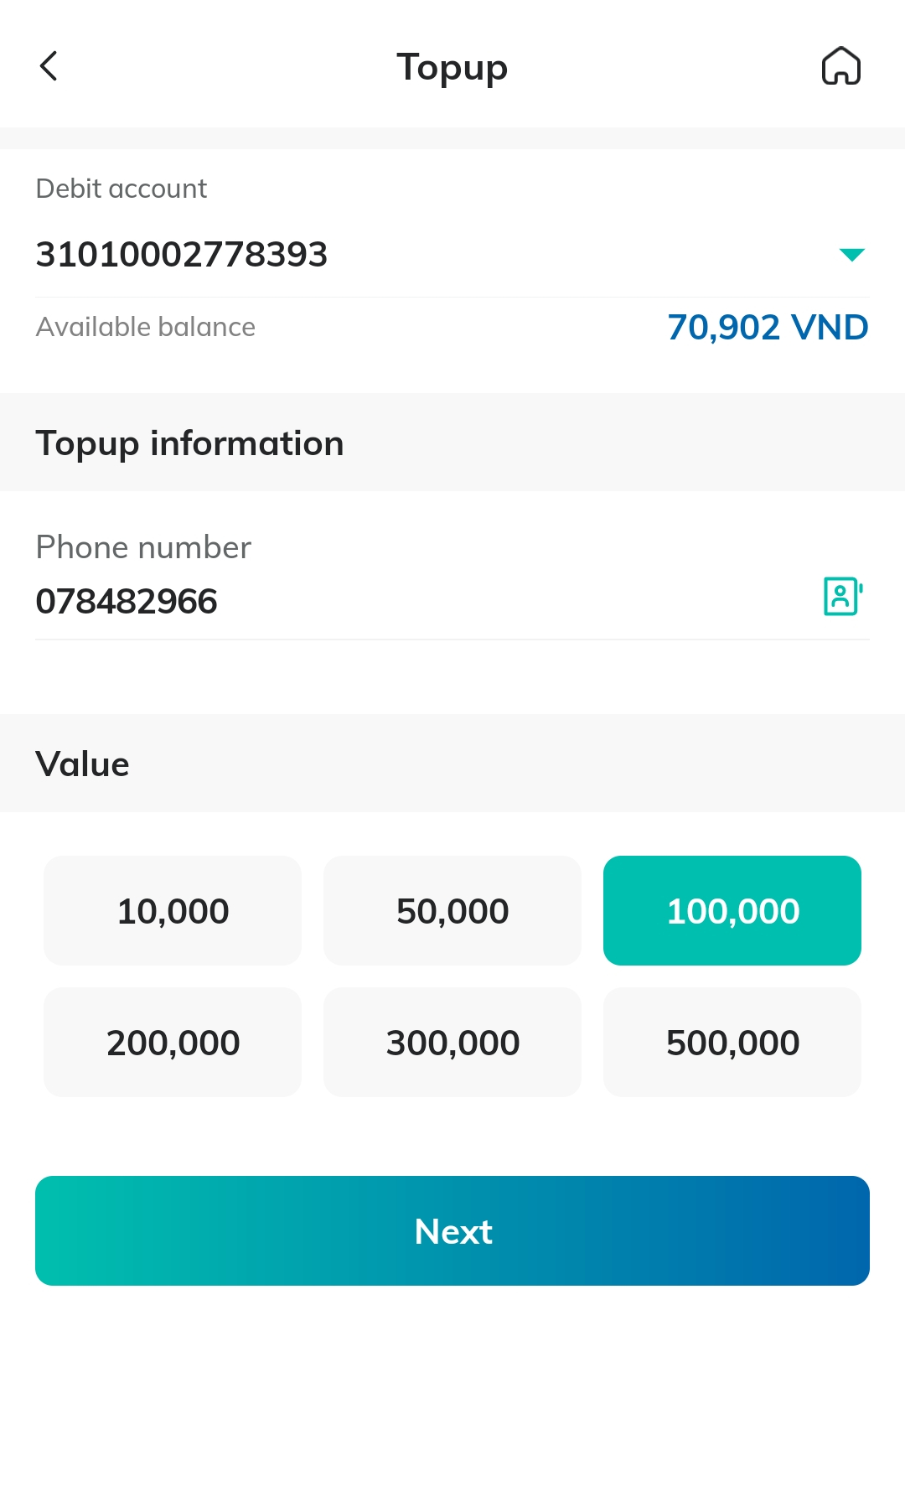 | 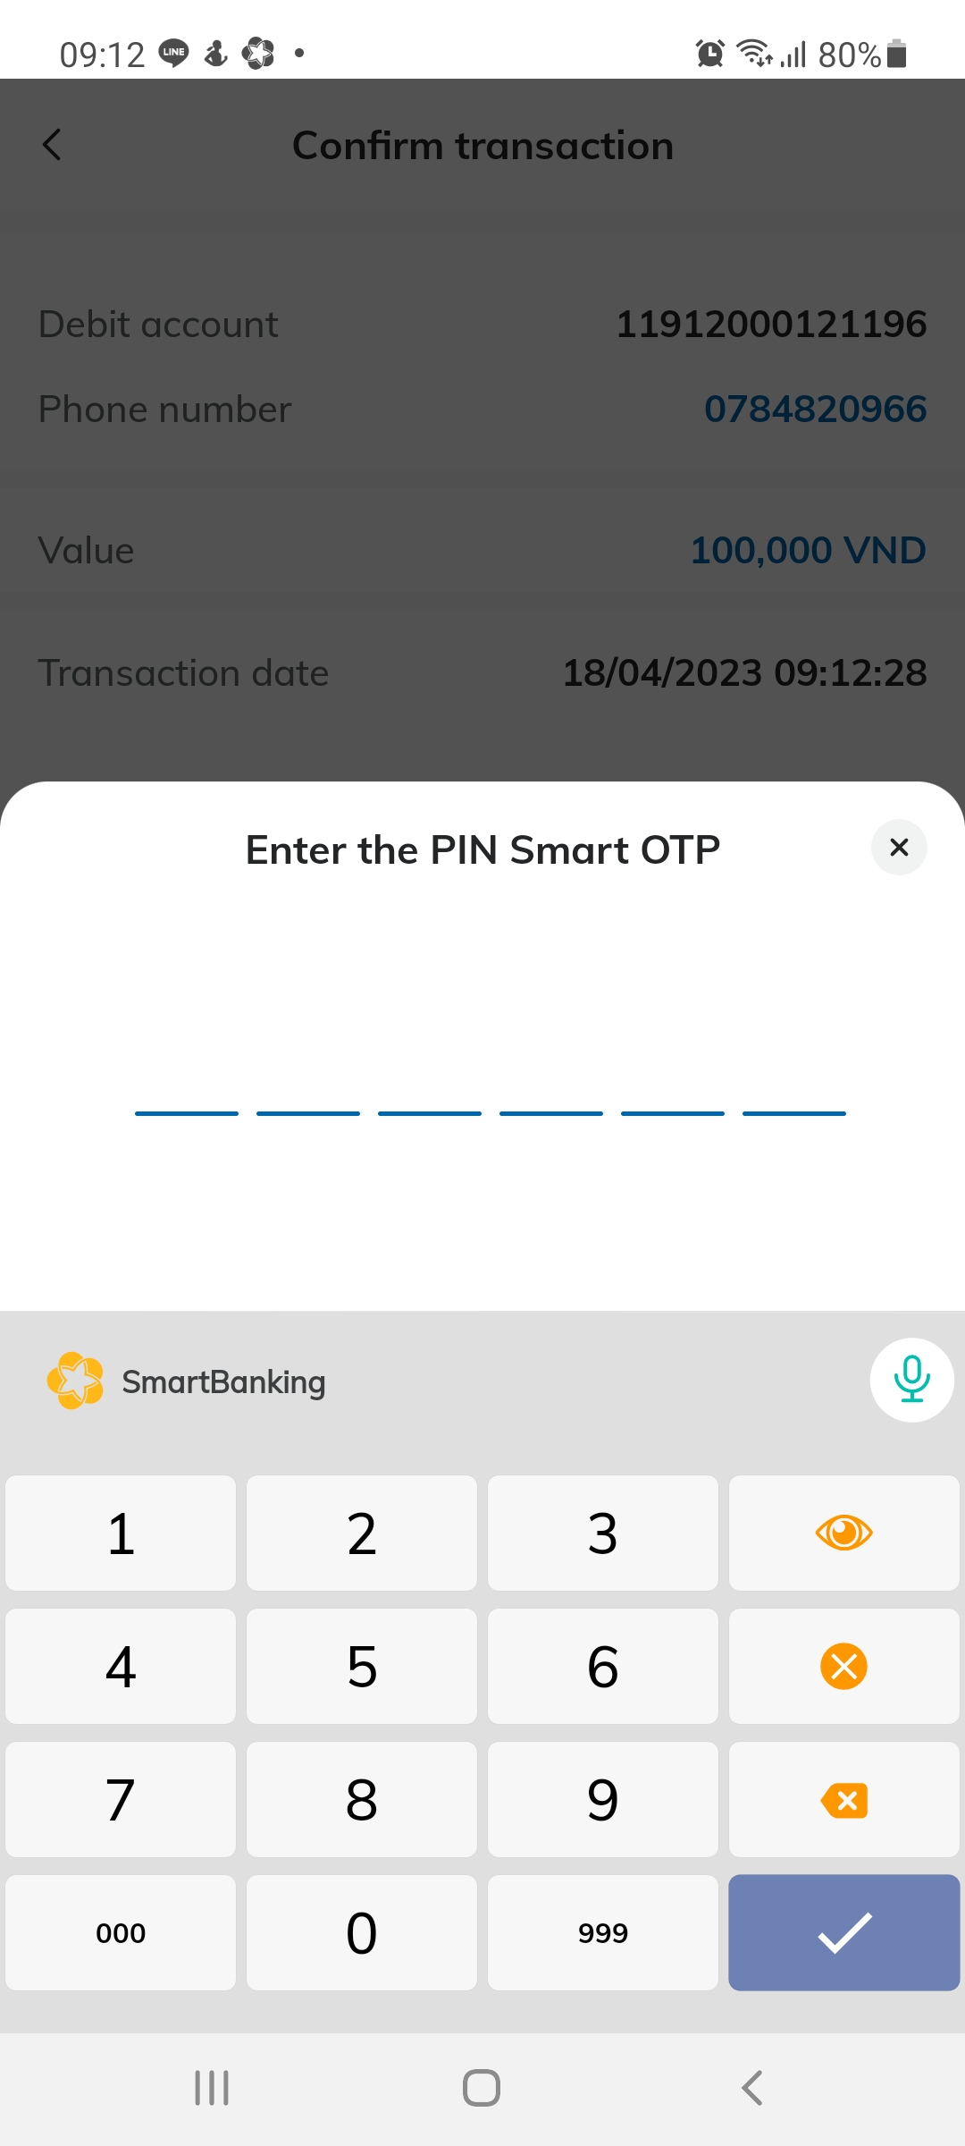 | 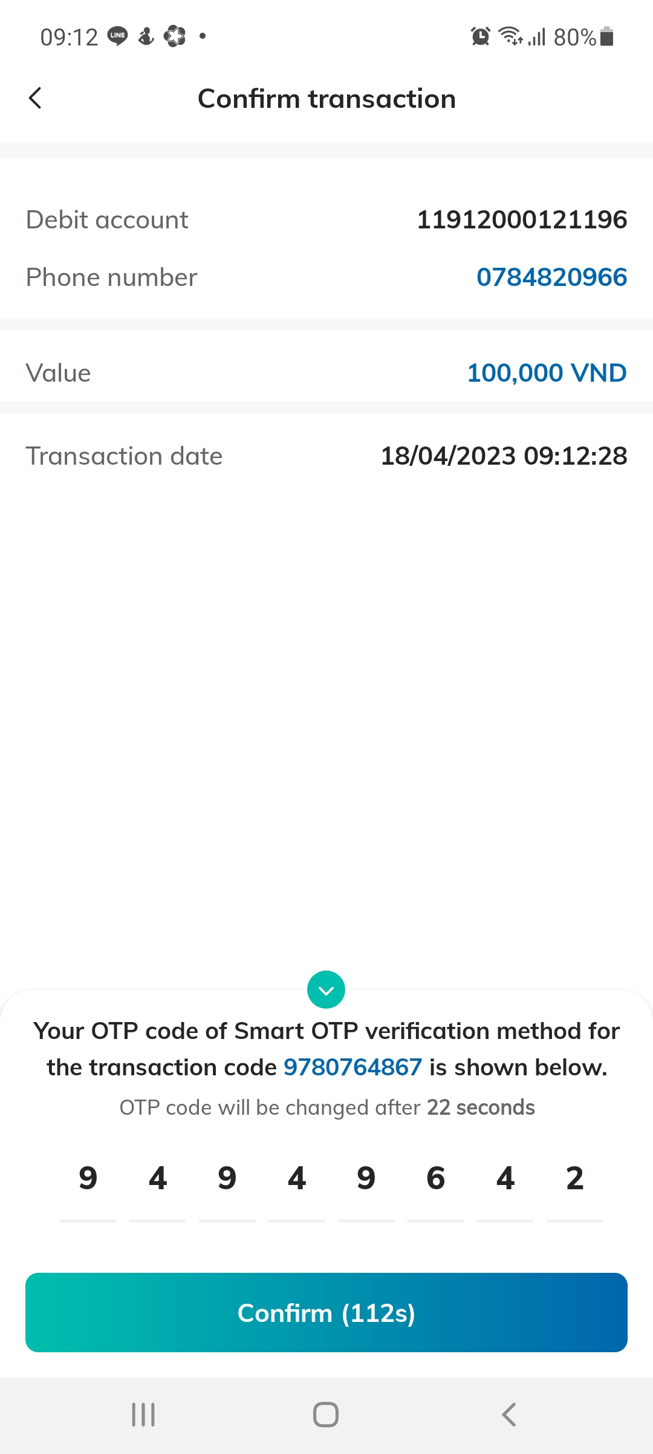
第一步：客户点击在上面的图标（Topup） | 第二步：输入充值的手机号码，然后选择金额 | 第二步：  客户输入转账密码  （六个数字密码） | 客户按 confirm键就可以充值成功

4.2 查看交易记录
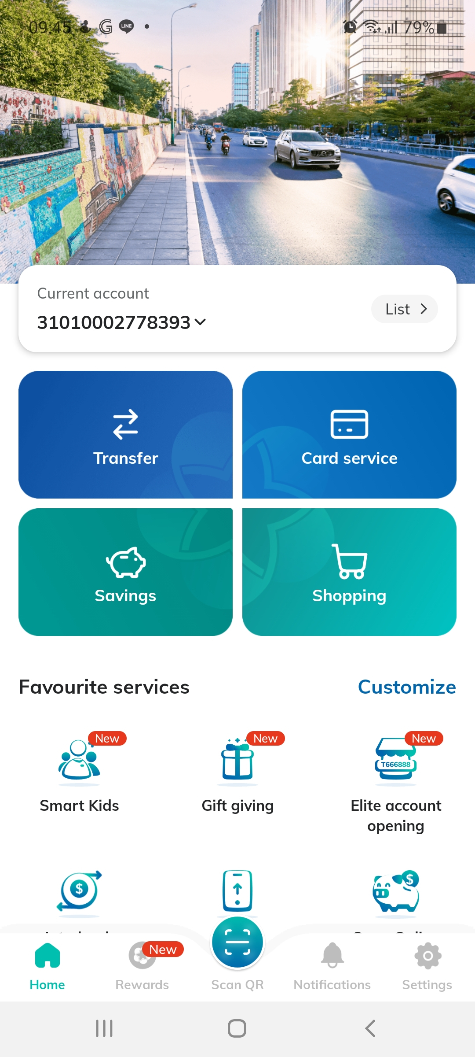 | 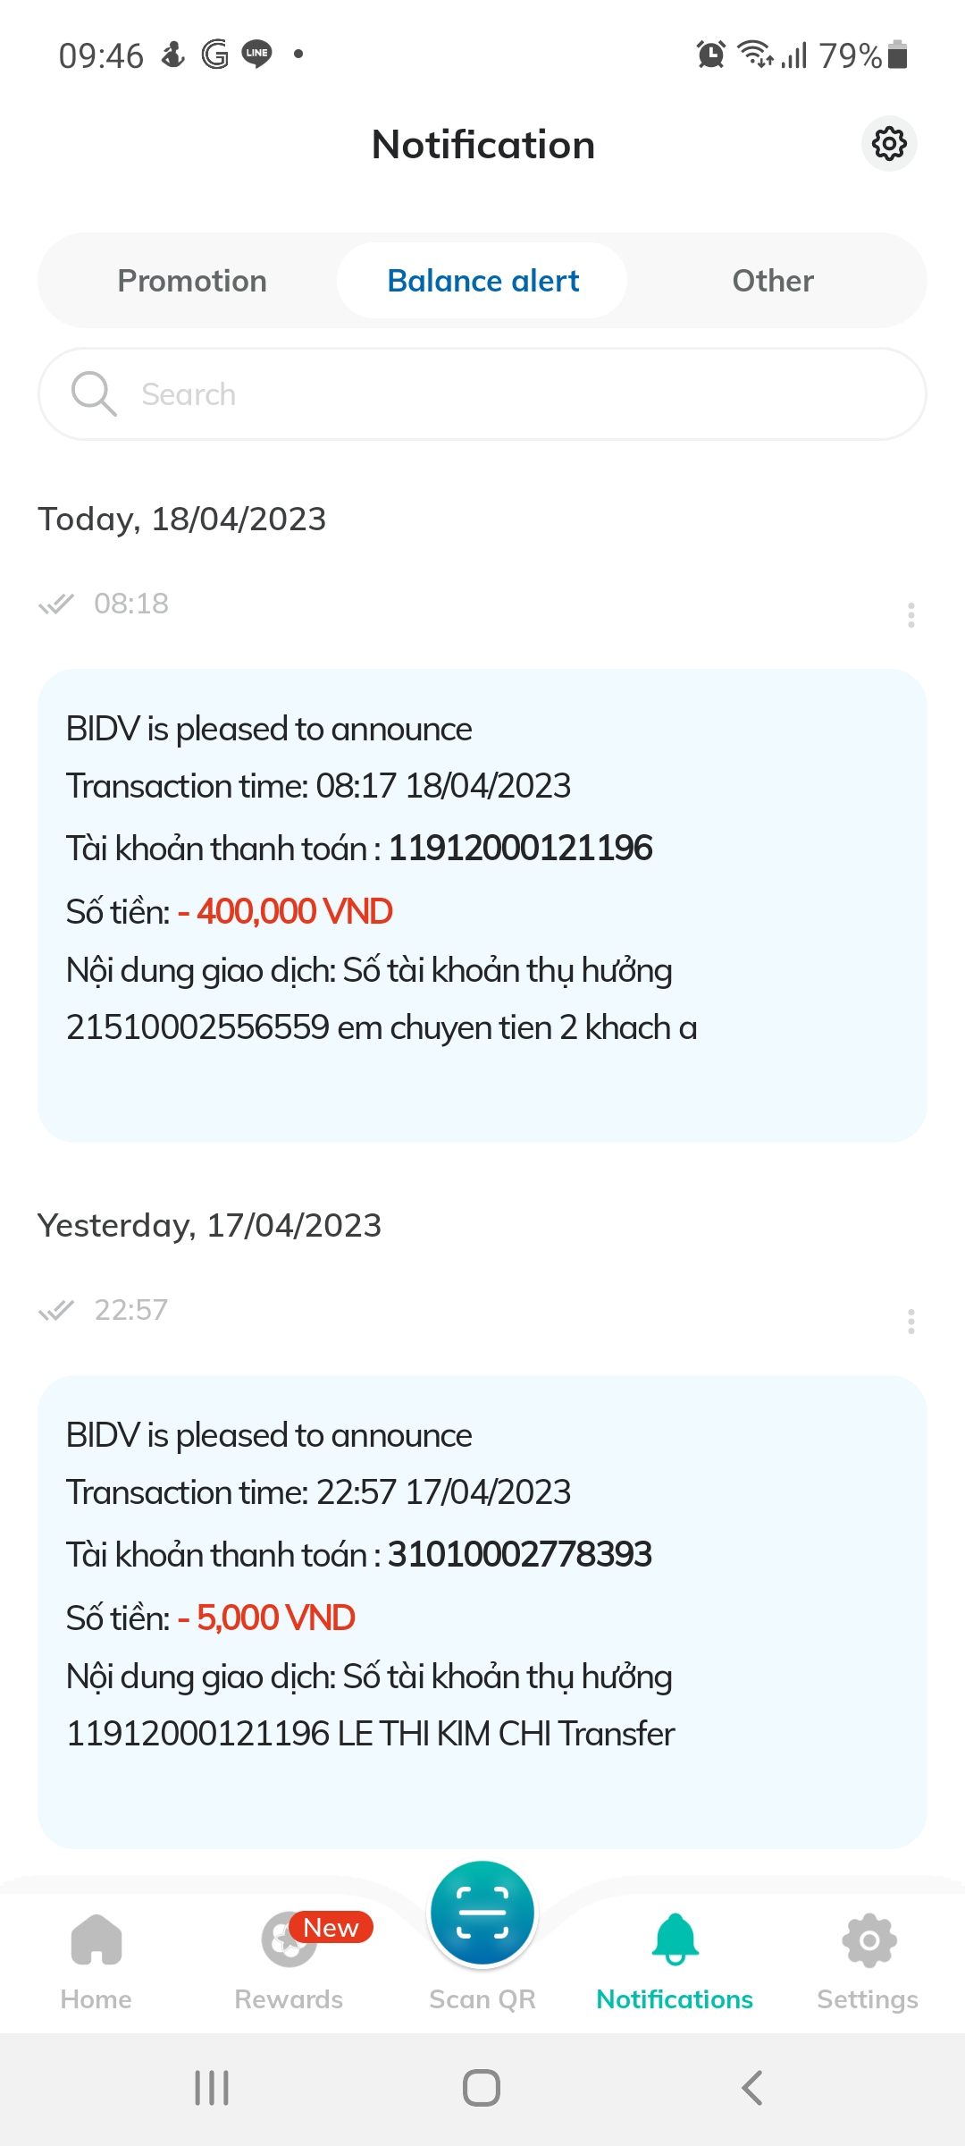
第一步：客户点击在铃铛的图标 | 第二步：客户点击在 Balance alert 即可查看自己交易记录

